Схема расположения границ публичного сервитута Лист 1 из 4
Обзорная схема границ публичного сервитута
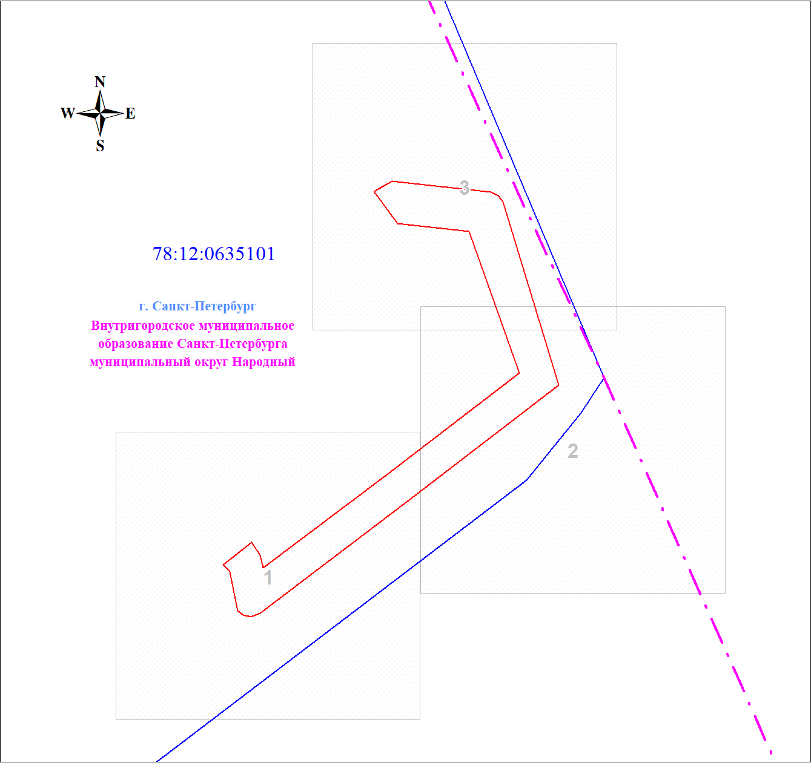
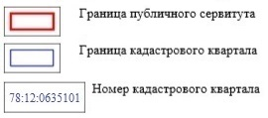
Масштаб 1:9395
Используемые условные знаки и обозначения:
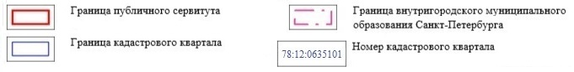

Схема расположения границ публичного сервитута Лист 2 из 4
Выносной лист № 1
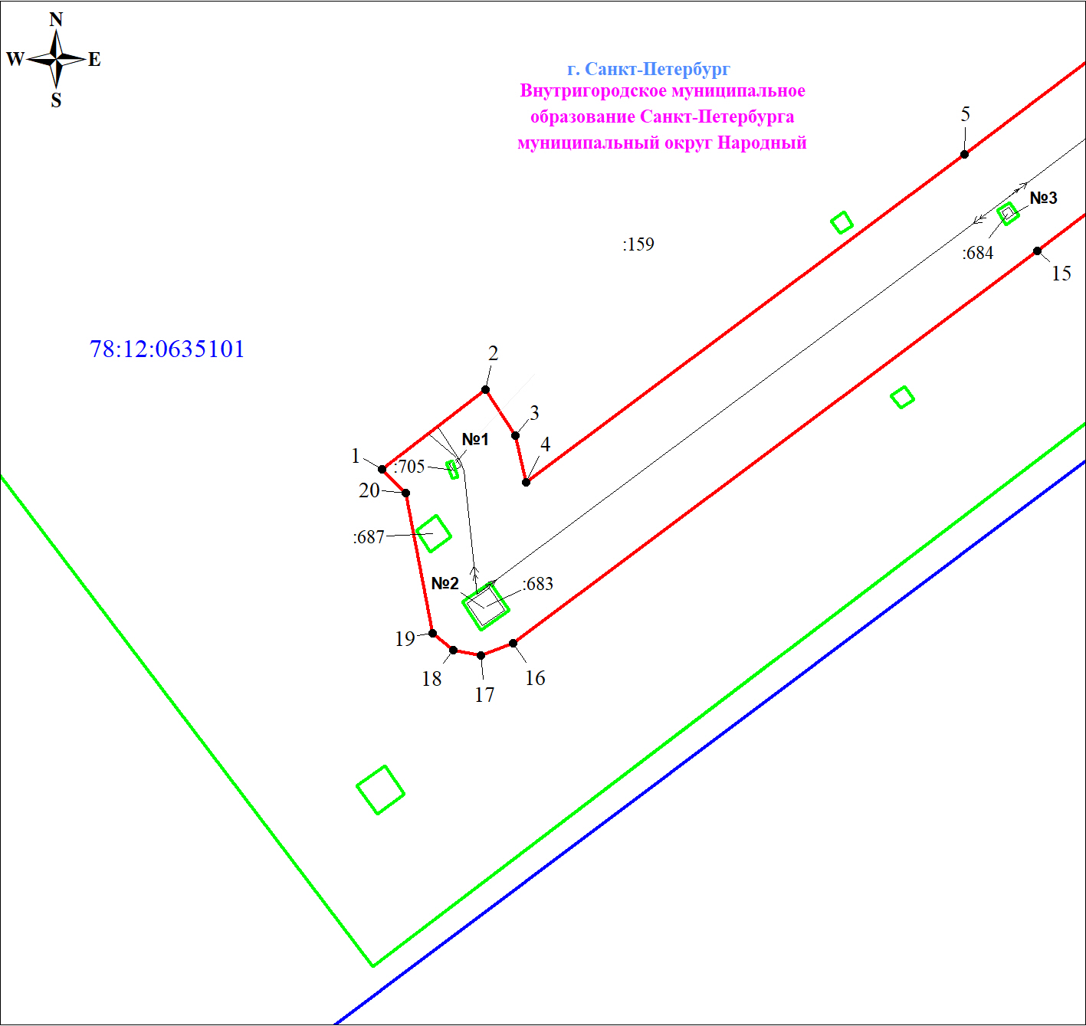
Масштаб 1:1000
Используемые условные знаки и обозначения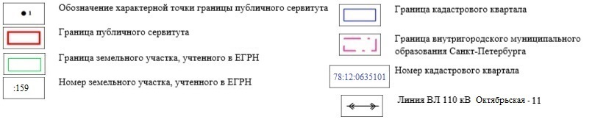

Схема расположения границ публичного сервитута Лист 3 из 4
Выносной лист № 2
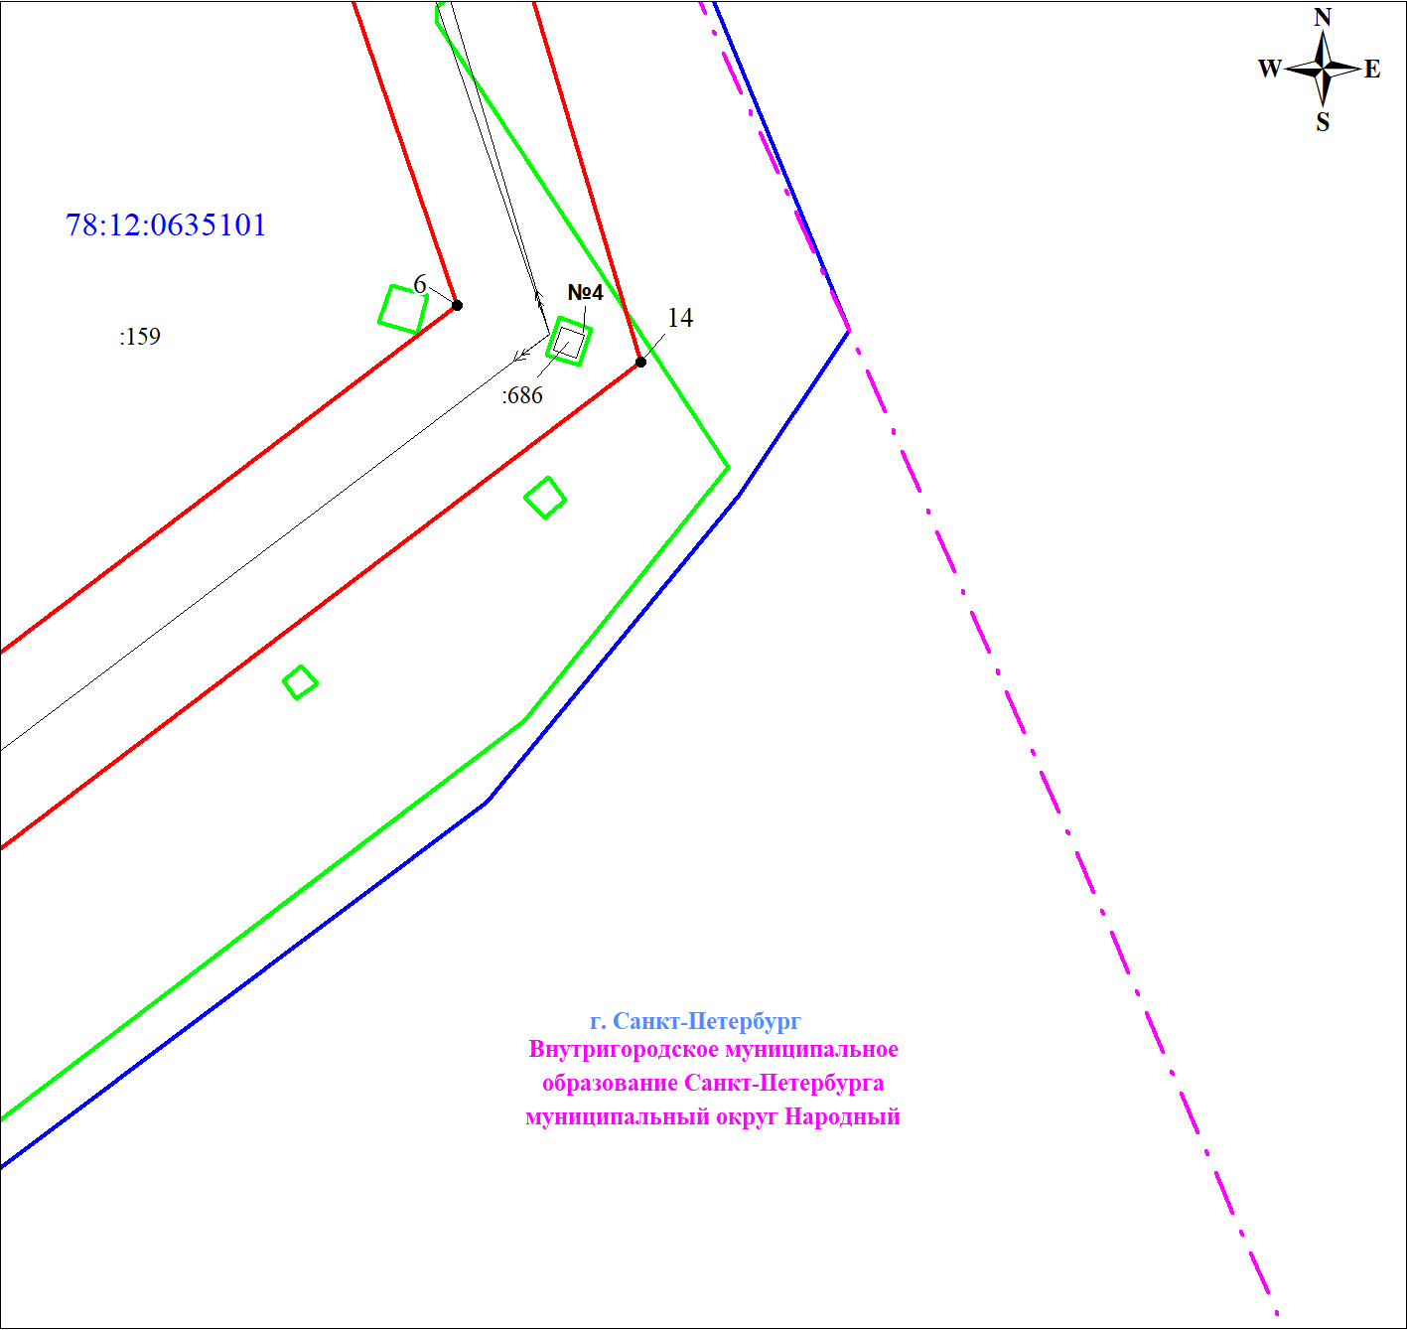
Масштаб 1:1000
Используемые условные знаки и обозначения

Схема расположения границ публичного сервитута Лист 4 из 4
Выносной лист № 3
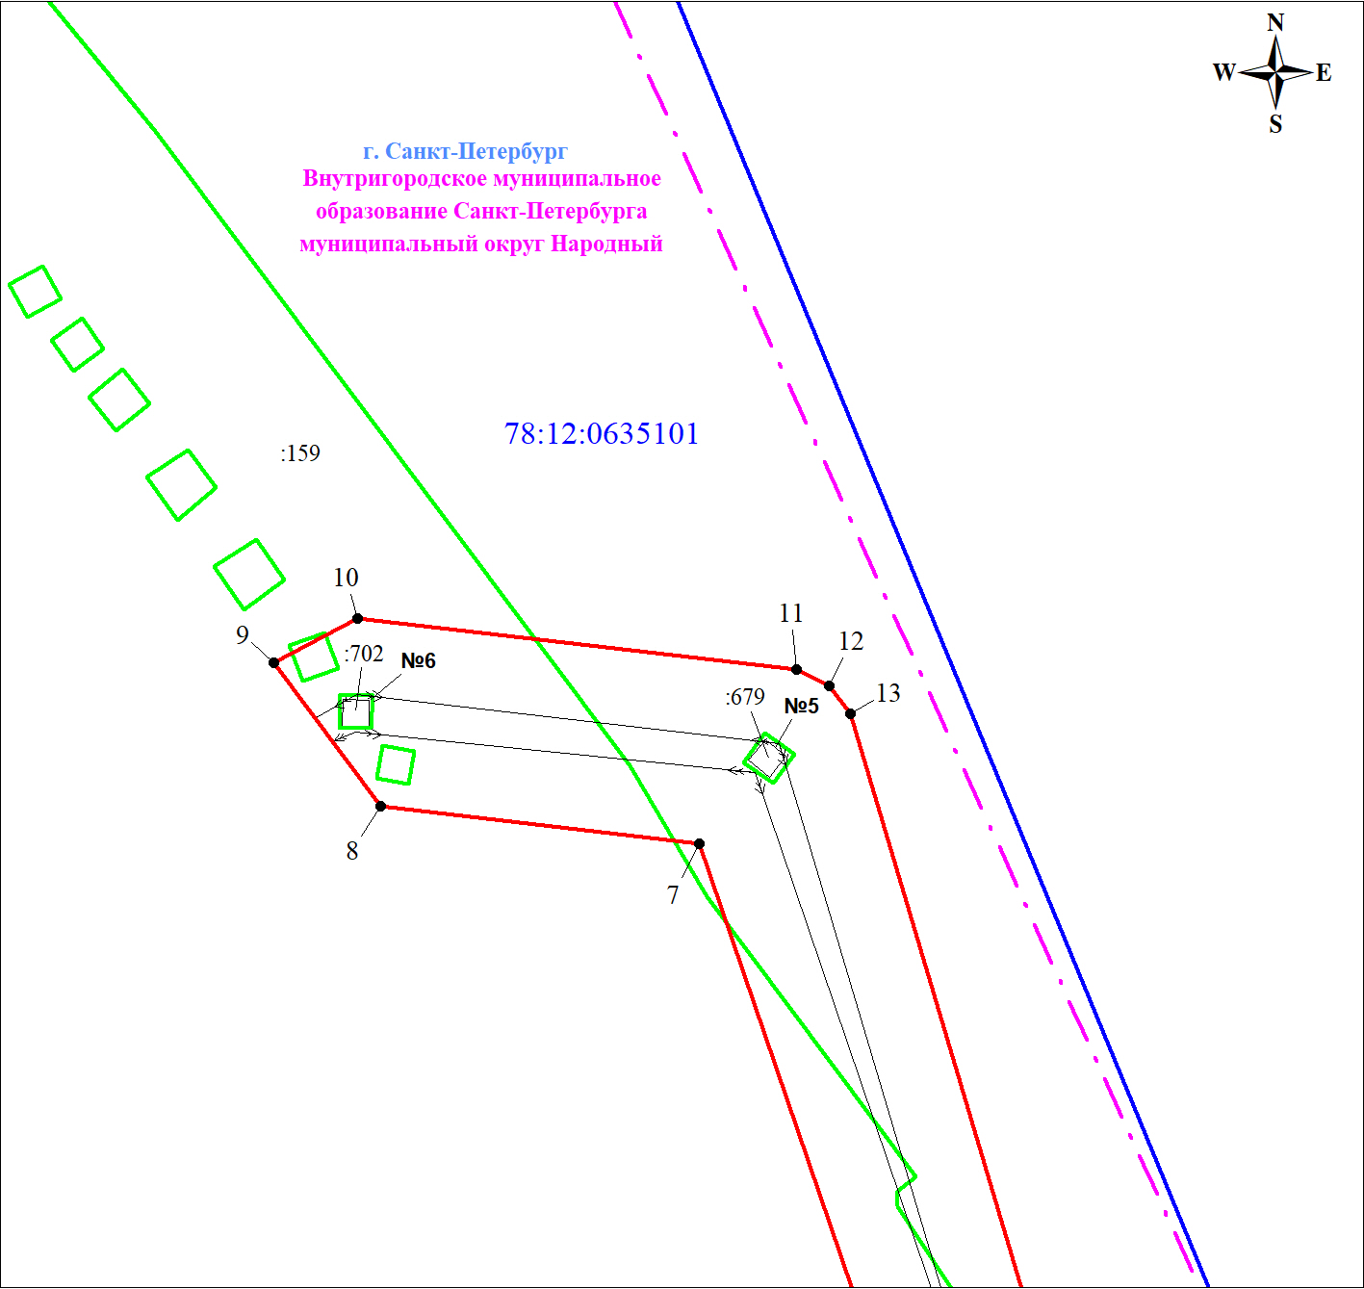
Масштаб 1:1000
Используемые условные знаки и обозначения

